
Головне управління освіти та науки Київської міської державної адміністрації
Національний педагогічний університет ім. М.П. Драгоманова
Всеукраїнська культурно-освітня асоціація Гуманної Педагогіки
Хмельницьке молодіжне об’єднання «У майбутнє через культуру»
Київський міський центр Гуманної Педагогіки
Київський обласний центр Гуманної Педагогіки

П’ятиденний авторський семінар Ш.О. Амонашвілі
«Гуманно-особистісний підхід до дітей в освітньому процесі»
Семінар Ш.О. Амонашвілі спрямований на допомогу вчителю в його важкій благородній справі. Автор ділиться власним багаторічним досвідом роботи з дітьми, батьками, розкриває глибокі поняття гуманної педагогіки, висвітлює сучасні проблеми виховання та способи їх розв’язання, заохочує та власним прикладом надихає вчителів, вихователів і батьків.
У семінарі візьме участь Ніорадзе Валерія Гівіївна, доктор педагогічних наук, професор, яка проведе майстер-клас із вирощування писемно-мовленнєвої діяльності.
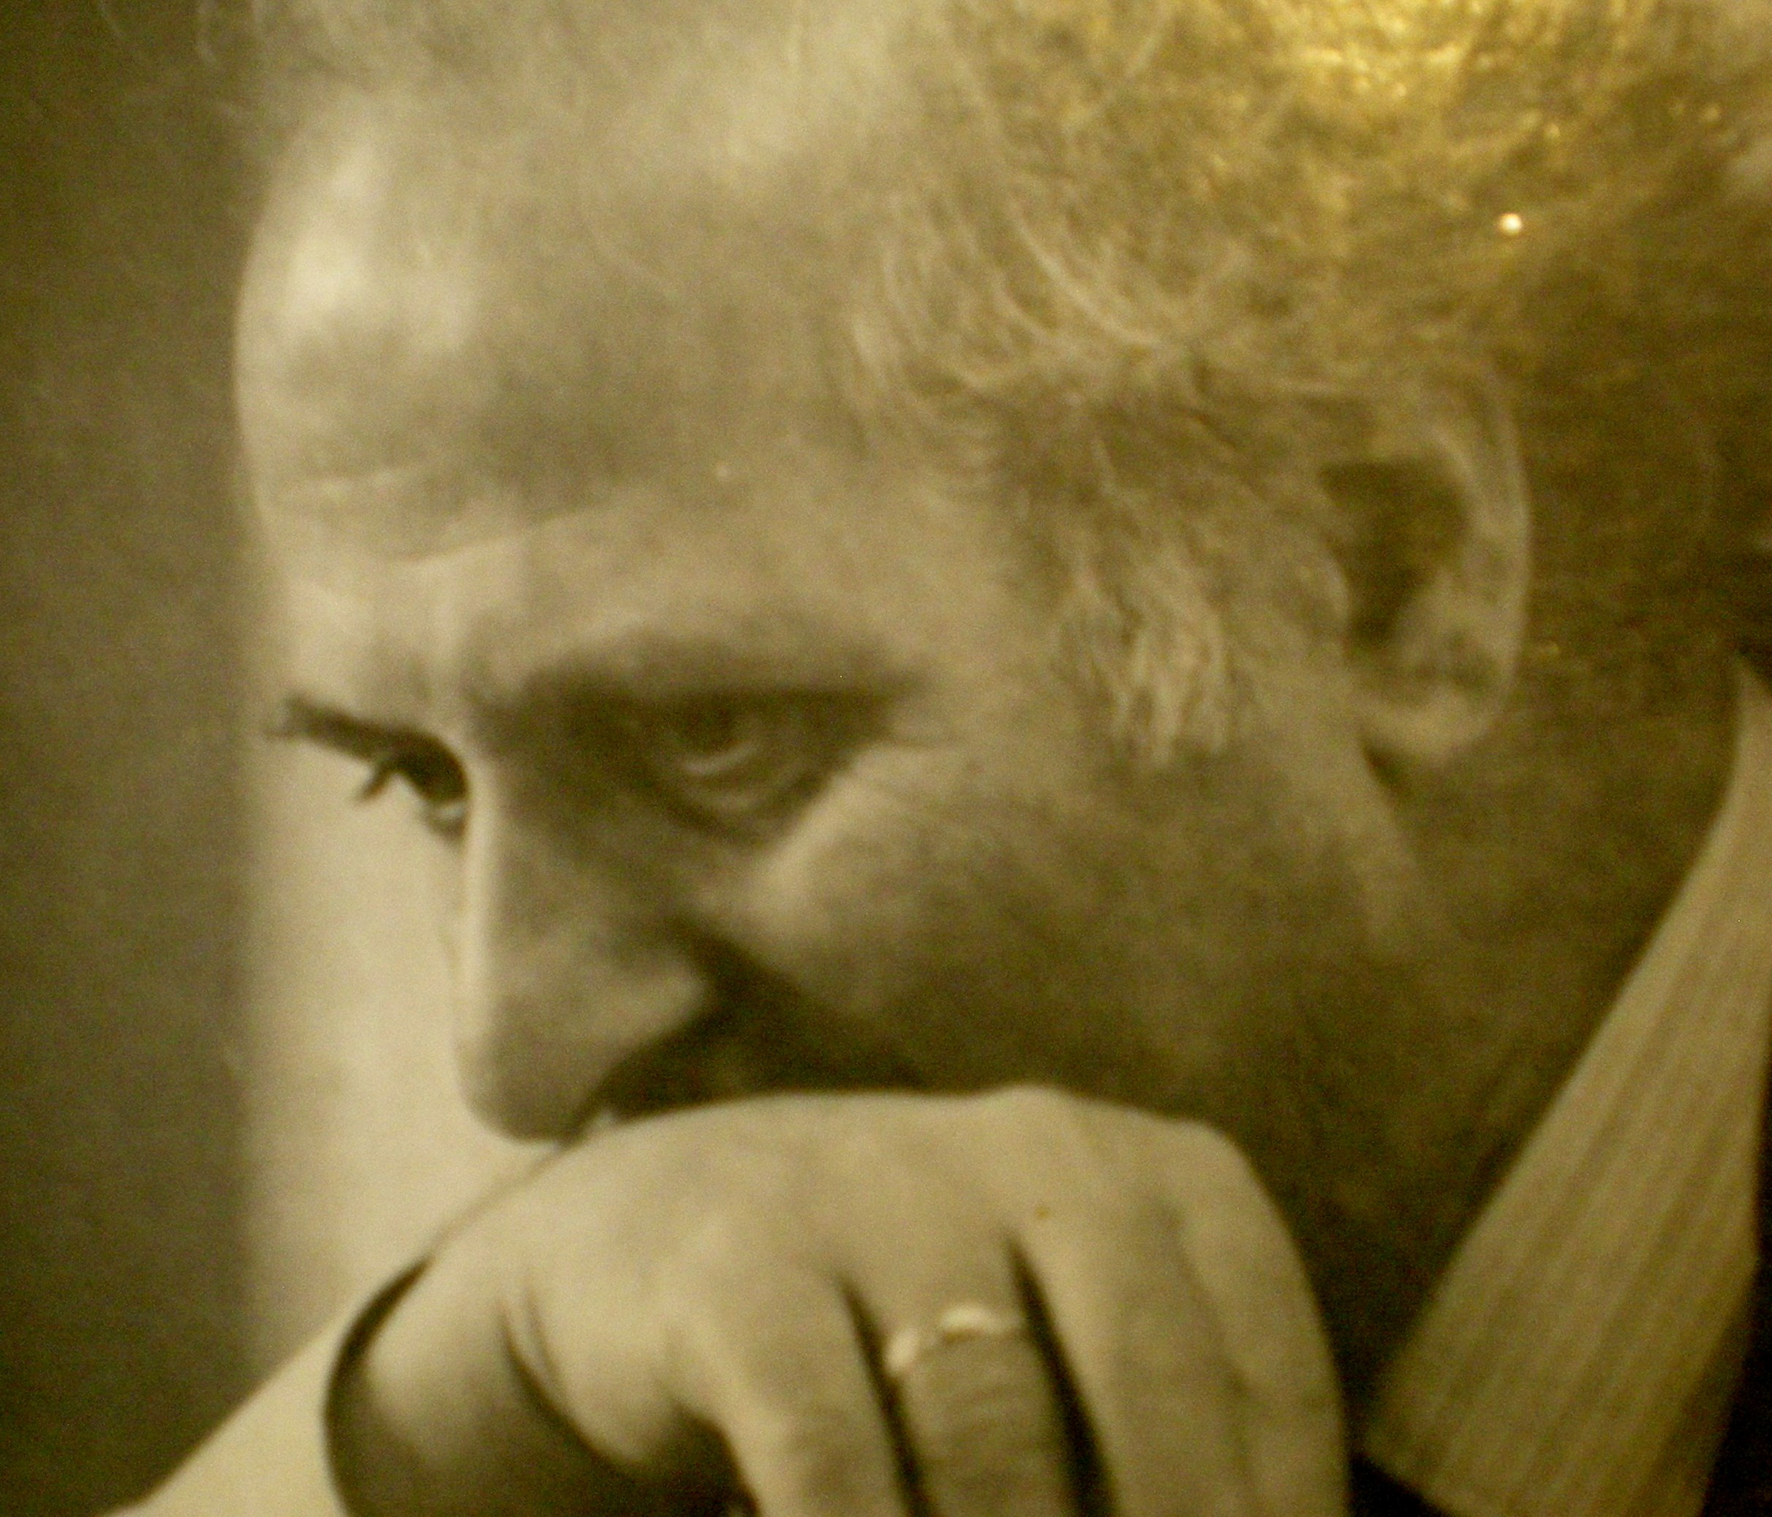
Ш.О.Амонашвілі народився у 1931 р. у м. Тбілісі(Грузія). Закінчив сходознавчий факультет Тбіліського університету. У 60-70 роки очолив масовий експеримент у школах Грузії, що отримав широкий розголос по всьому світу через обґрунтування нового наукового напрямку, який став відомим під назвою «Гуманно-особистісний підхід до дітей в освітньому процесі». Його система «Школа життя» рекомендована Міністерством освіти Російської Федерації для застосування на практиці.
Дружина – Валерія Гівіївна Ніорадзе – доктор педагогічних наук, професор Московського Міського педагогічного університету, академік АПСН, автор багатьох наукових видань та підручників. Їй належить розробка комплектів учбово-методичних матеріалів з писемно-мовленнєвої діяльності для 1-5 класів. Бере участь у роботі авторських семінарів Ш.О.Амонашвілі.
Ш.О.Амонашвілі - автор книг, перекладених багатьма мовами світу: «Педагогічна симфонія», «До школи з 6 років», «Оціночна система освіти», «Листи доньці», «Сповідь батька синові», «Істина школи», «Балада про виховання», «Роздуми про гуманну педагогіку», «Школа життя» та ін.
Він – голова «Видавничого Дому Шалви Амонашвілі». У співпраці з академіком Д.Д.Зуєвим видає 100-томну «Антологію Гуманної Педагогіки» (вже видано 55 томів).

Партитура авторського семінару
академіка Російської академії освіти, професора, доктора психологічних наук, іноземного члена Національної академії педагогічних наук України, керівника Міжнародного Центру Гуманної Педагогіки Ш.О. Амонашвілі.

«СИСТЕМА ГУМАННО-ЛИЧНОСТНОГО ПОДХОДА К ДЕТЯМ В ОБРАЗОВАТЕЛЬНОМ ПРОЦЕССЕ»
День первый: 23.03.2011.
"НАША ДУША НЕБЕСНОГО ПРОИСХОЖДЕНИЯ"
начало работы в 11-00, обеденный перерыв с 14-00 до 15-00, окончание работы в 18-00
- Немного о себе: откуда я родом.
- Ребенок: Явление. Миссия. Энергия.
- Природа в ребенке.
- Вредить ребенку?!
- Импровизации авторитаризма на уроках.
- Школа. Воспитание. Образование.
Выводы. Задание участникам семинара.

День второй: 24.03.2011.
"МЫ ВСЕ РОДОМ ИЗ ДЕТСТВА... "
начало работы в 10-00, в 12-00 обеденный перерыв с 13-00 до 14-00, окончание работы в 18-00
- Развитие: привет трудностям!
- Зоны и законы горизонтов.
- Среда и возраст.
- Функция речи. Доброречие. Языки.
- Детство — процесс взросления.
- Свободная несвобода.
- Педагогические аксиомы.

Импровизации развивающих процессов. Выводы. Задание участникам семинара. Обсуждения.
День третий: 25.03.2011.
"НО ОН УЖЕ ЖИВЕТ"
начало работы в 10-00, обеденный перерыв с 13-00 до 14-00, окончание работы в 18-00
- Об основной трагедии воспитания.
- 0 глубинном воспитании.
- Принципы гуманной педагогики.
- Общение - сердце педагогического процесса.
- Два уровня жизни детей.
- Урок - аккумулятор жизни детей.
- Содержательная оценочная деятельность

Импровизации родительских собраний. Задание участникам семинара. Ответы на вопросы.

День четвертый:26.03.2011.
"МОЩЬ И ПОЗНАНИЕ"
начало работы в 10-00, обеденный перерыв с 13-00 до 14-00, окончание работы в 18-00
Импровизации: учитель у доски.
21. Универсалии и содержание образовательных курсов.
- Возникновение речи. Речевое воспитание.
- Выращивание познавательного чтения.
- Выращивание письменно - речевой деятельности.
- Развитие математического воображения.
- Осознание красоты

Выводы. Задание участникам семинара. Ответы на вопросы. Обсуждения.

День пятый: 27.03.2011.
"БРАТЬЯ МОИ, НЕ ВСЕ БУДЬТЕ УЧИТЕЛЯМИ"
начало работы в 10-00, обеденный перерыв с 13-00 до 14-00, окончание работы в 18-00
- Уроки духовной жизни. Воспитание мысли.
- Трактат "Школа Жизни" - как по нему работать.
- «Я посадил, Аполлон поливал...»
- От какой славы нам уйти.
- Авторитет истинный и мнимый.
- Учитель в жизни детей. SUMMA SUMMARUM

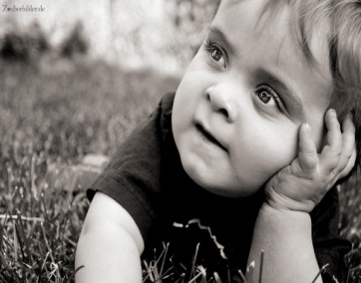
Ответы на вопросы. Обсуждения. Праздничное закрытие семинара.

